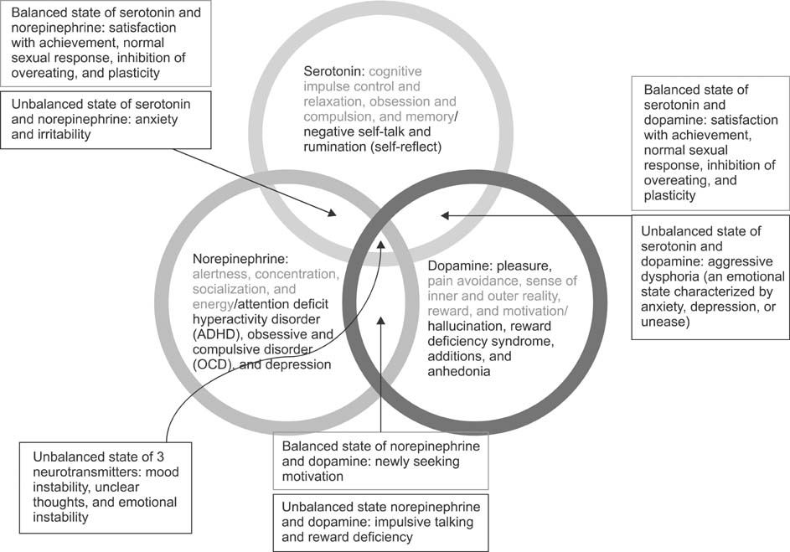
Серотонин:
↑ релаксация, контроль импульсивности
↓ негативный внутренний диалог и размышление (самоанализ)
Норадреналин:
↑ бдительность, сосредоточенность, энергичность
↓ синдром дефицита внимания и гиперактивности, навязчивые мысли, депрессия
Дофамин:
↑ удовольствие, избегание боли, поощрение, мотивация
↓ галлюцинация, синдром недостатка вознаграждения, неудовлетворенность

Серотонин и норадреналин:
Баланс: удовлетворенность достижениями, нормальная сексуальная реакция, воздержание от переедания, гибкость
Дисбаланс: беспокойство и раздражительность
Норадреналин и дофамин:
Баланс: новый поиск мотивации
Дисбаланс: импульсивная речь, синдром недостатка вознаграждения
Серотонин и дофамин:
Баланс: удовлетворенность достижениями, нормальная сексуальная реакция, воздержание от переедания, гибкость
Дисбаланс: тревога, беспокойство, агрессивность, депрессия

Дисбаланс всех трех нейромедиаторов: неустойчивость настроения, неясность мыслей, эмоциональная неустойчивость.

